BÁO CÁO NGÀY [16/09/2026]

Hôm trước: Xây dựng API sản phẩm, kiểm tra mã trùng, giá bán và số lượng không hợp lệ.
Hôm nay: Refactor kiến trúc OOP và SOLID, chuẩn hóa cơ sở dữ liệu theo ACID, đồng bộ tên tiếng Anh và hoàn thiện module sản phẩm.
Mục tiêu: Chuẩn hóa mã nguồn và cơ sở dữ liệu làm nền cho các nghiệp vụ kho, nhập hàng và bán hàng; hoàn thiện dữ liệu, phân quyền, validation, kiểm soát đồng thời và kiểm thử E2E cho module sản phẩm.

1. Bảng công việc trong ngày
Bảng 1.1: Công việc thực hiện ngày 16/09/2026
Hạng mục | Công việc
Chuẩn hóa kiến trúc mã nguồn | - Tách controller, service, interface, DTO và entity theo trách nhiệm.  - Áp dụng ServiceResult để chuẩn hóa kết quả nghiệp vụ và mã lỗi HTTP.  - Chuyển class, method, route API và thuộc tính đang hoạt động sang tiếng Anh.  - Loại bỏ WeatherForecast và các thành phần mẫu không thuộc dự án.
Refactor cơ sở dữ liệu và ACID | - Chọn Database First kết hợp migration SQL có phiên bản.  - Chuyển 17 bảng và các cột sang tên tiếng Anh, bảo toàn dữ liệu hiện có.  - Bổ sung transaction, XACT_ABORT, khóa UPDLOCK/HOLDLOCK, application lock, trigger và unique index.  - Nâng schema lên version 6 và kiểm tra khả năng chạy lại an toàn.
Hoàn thiện module sản phẩm | - Bổ sung Description, ImageUrl, MinimumStockLevel và UpdatedAt.  - Dùng RowVersion để kiểm soát cập nhật đồng thời.  - Chuyển DELETE sang soft delete để bảo toàn lịch sử chứng từ.  - Cho Admin và WarehouseManager quản lý sản phẩm; SalesStaff chỉ được xem.

2. Nội dung thực hiện
2.1. Chuẩn hóa kiến trúc backend theo OOP và SOLID
Mã nguồn được tổ chức lại theo hướng mỗi lớp có một trách nhiệm rõ ràng. Controller chỉ tiếp nhận HTTP request, kiểm tra quyền và chuyển kết quả thành HTTP response; nghiệp vụ và truy cập dữ liệu được đưa vào service implementation thông qua các interface trong Core. Cách tổ chức này giảm phụ thuộc giữa tầng API và Infrastructure, hỗ trợ kiểm thử và mở rộng các module tiếp theo.
- Single Responsibility: tách ProductController, IProductService, ProductService, request DTO và response DTO theo từng vai trò.
- Dependency Inversion: controller phụ thuộc vào interface thay vì implementation cụ thể.
- Open Closed: bổ sung chức năng thông qua service và DTO mới mà không đưa nghiệp vụ trở lại controller.
- Chuẩn hóa tên: class, method, entity, DTO, route API, bảng và cột đang hoạt động sử dụng tiếng Anh.
Các controller và entity tiếng Việt cũ được thay thế bằng Category, Product, User, Role và LoginSession. Thành phần WeatherForecast mặc định của template ASP.NET Core cũng được loại bỏ để solution chỉ còn mã nguồn phục vụ dự án.
2.2. Refactor cơ sở dữ liệu và bảo đảm tính chất ACID
Dự án tiếp tục sử dụng hướng Database First vì cơ sở dữ liệu đang sở hữu các quy tắc nhất quán quan trọng gồm stored procedure ghi sổ, trigger bảo vệ chứng từ, view báo cáo, khóa giao dịch và quyền database role. Các thay đổi được quản lý bằng migration SQL có version thay vì để Entity Framework tự sinh toàn bộ schema.
- Atomicity: việc xác nhận phiếu nhập hoặc hoàn tất đơn bán chạy trong một transaction; lỗi tại bất kỳ bước nào sẽ rollback toàn bộ.
- Consistency: khóa ngoại, check constraint, unique index và trigger bảo vệ trạng thái chứng từ, số lượng, giá, tồn kho và phạm vi dự báo.
- Isolation: UPDLOCK, HOLDLOCK và sp_getapplock tuần tự hóa thao tác ghi sổ theo kho, ngăn hai yêu cầu cùng tiêu thụ một lượng tồn.
- Durability: trạng thái chứng từ và giao dịch tồn kho được commit cùng nhau; tồn kho được suy ra từ sổ giao dịch append-only.
Toàn bộ 17 bảng và cột chính đã được đổi sang tiếng Anh mà không xóa dữ liệu. Trước khi migration, database được sao lưu và kiểm tra khả năng phục hồi. Chuỗi migration hiện nâng SchemaVersions đến version 6 và có thể chạy lại an toàn.
2.3. Hoàn thiện module Product Management
Module sản phẩm được hoàn thiện theo một lát cắt dọc từ database, entity, configuration, DTO, service, controller, phân quyền đến E2E. Bảng Products được bổ sung mô tả, URL ảnh, ngưỡng tồn tối thiểu và thời điểm cập nhật. RowVersion có sẵn trong schema được đưa vào response và request cập nhật để triển khai optimistic concurrency.
- Thông tin mới: Description tối đa 1.000 ký tự, ImageUrl tối đa 2.048 ký tự và MinimumStockLevel là số nguyên không âm.
- Phân quyền: Admin và WarehouseManager được tạo, cập nhật và ngừng hoạt động sản phẩm; SalesStaff chỉ được xem danh sách, chi tiết và tồn kho.
- Kiểm soát đồng thời: PUT bắt buộc gửi RowVersion; nếu dữ liệu đã thay đổi, API trả 409 Conflict thay vì ghi đè âm thầm.
- -Bảo toàn lịch sử: DELETE chỉ chuyển IsActive về false. Sản phẩm vẫn tồn tại để các chứng từ và báo cáo cũ tiếp tục tham chiếu.
- Bảo vệ tồn kho: request sản phẩm không được nhận Quantity hoặc QuantityOnHand; tồn kho chỉ thay đổi thông qua giao dịch nhập và bán đã ghi sổ.
3. Khó khăn phát sinh và cách xử lý
- Migration bổ sung MinimumStockLevel ban đầu bị SQL Server biên dịch constraint trước khi nhận diện cột mới trong cùng batch. XACT_ABORT đã rollback toàn bộ nên dữ liệu không bị thay đổi; phần tạo constraint và index được chuyển sang dynamic SQL để vẫn giữ migration trong một transaction.
- Thao tác xóa vật lý không phù hợp khi sản phẩm đã được chứng từ tham chiếu. Giải pháp là chuyển sang soft delete và cập nhật E2E để xác nhận bản ghi còn tồn tại nhưng IsActive bằng false.
- Cập nhật sản phẩm từ nhiều request có nguy cơ mất dữ liệu. RowVersion được dùng làm concurrency token; request dùng phiên bản cũ nhận 409 Conflict và phải tải lại dữ liệu.

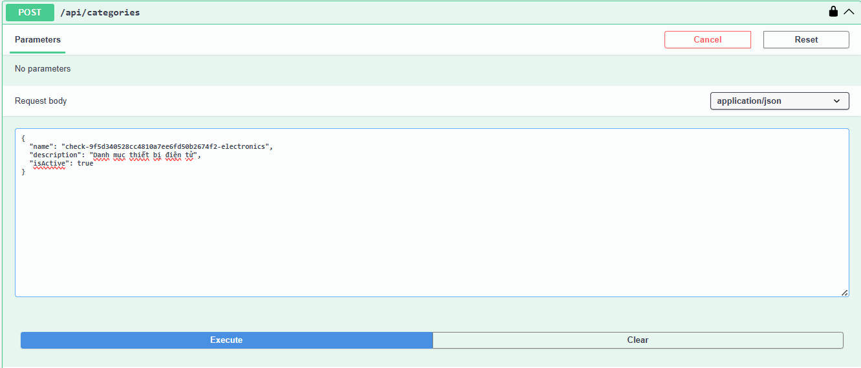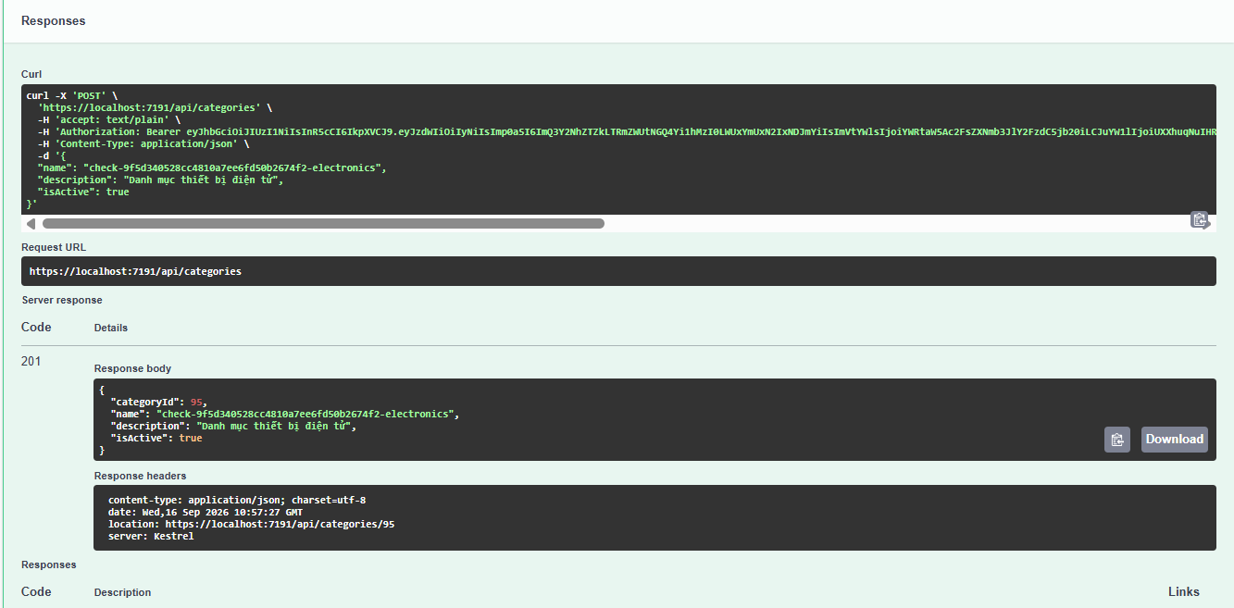
Hình 1. Tạo danh mục mới

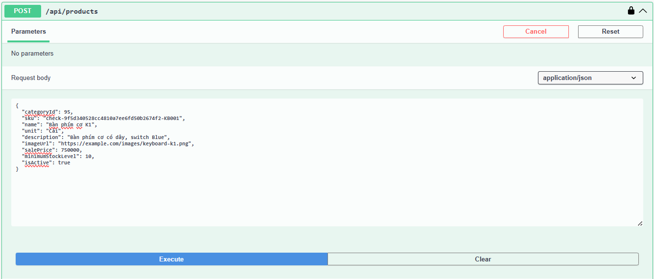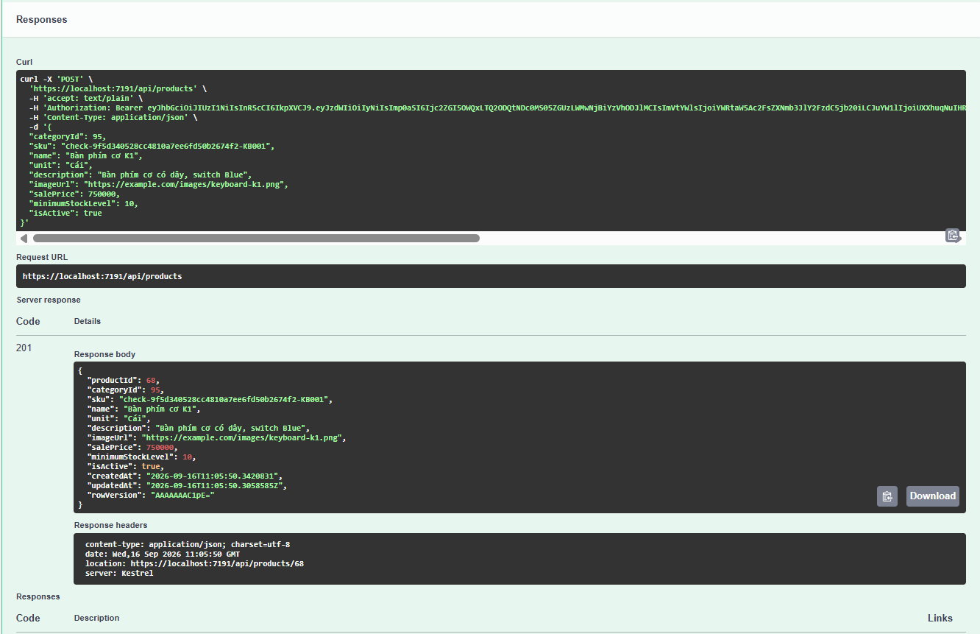
Hình 2. Tạo sản phẩm hợp lệ
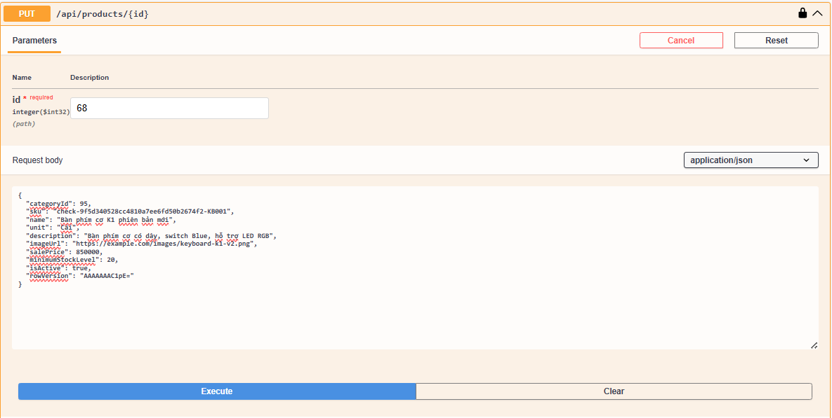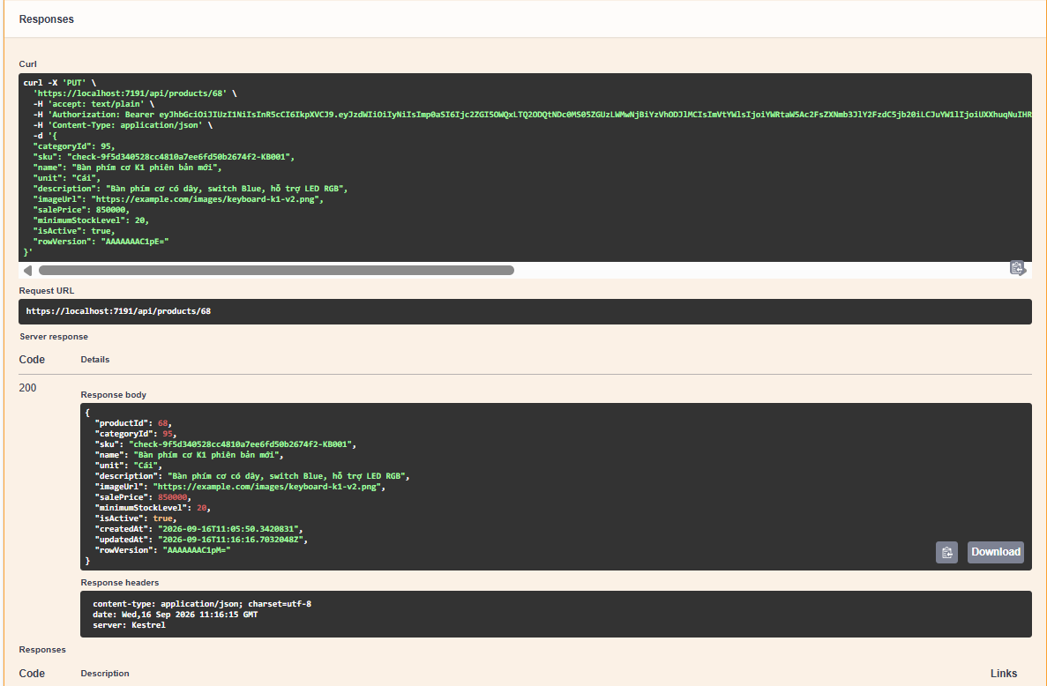
Hình 3. Cập nhật sản phẩm thành công
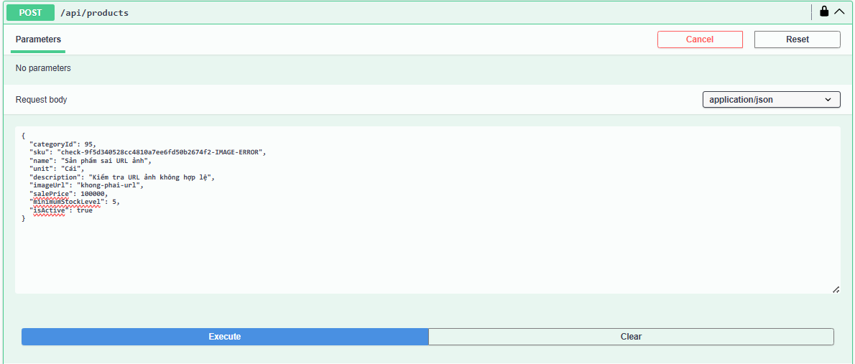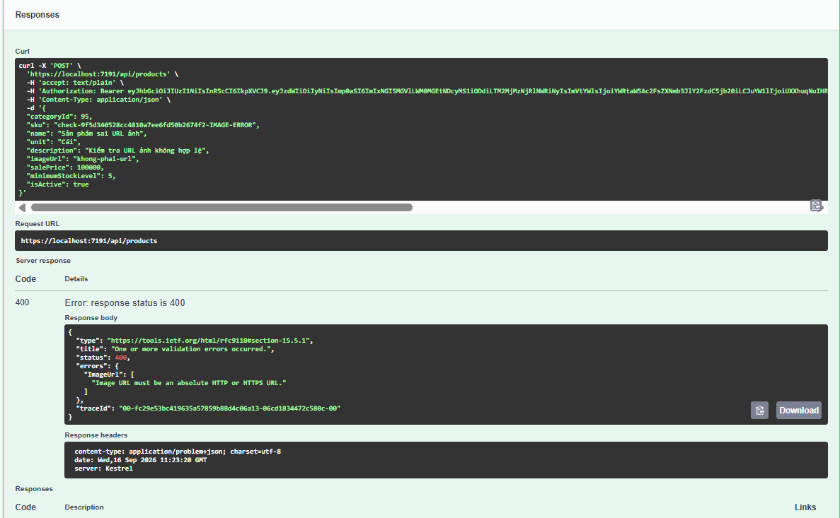
Hình 4. Test ngưỡng tồn âm
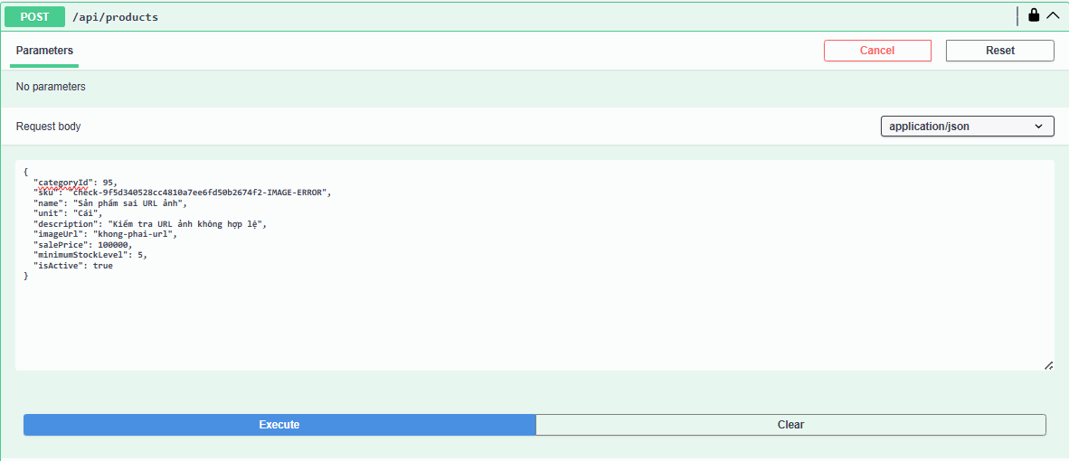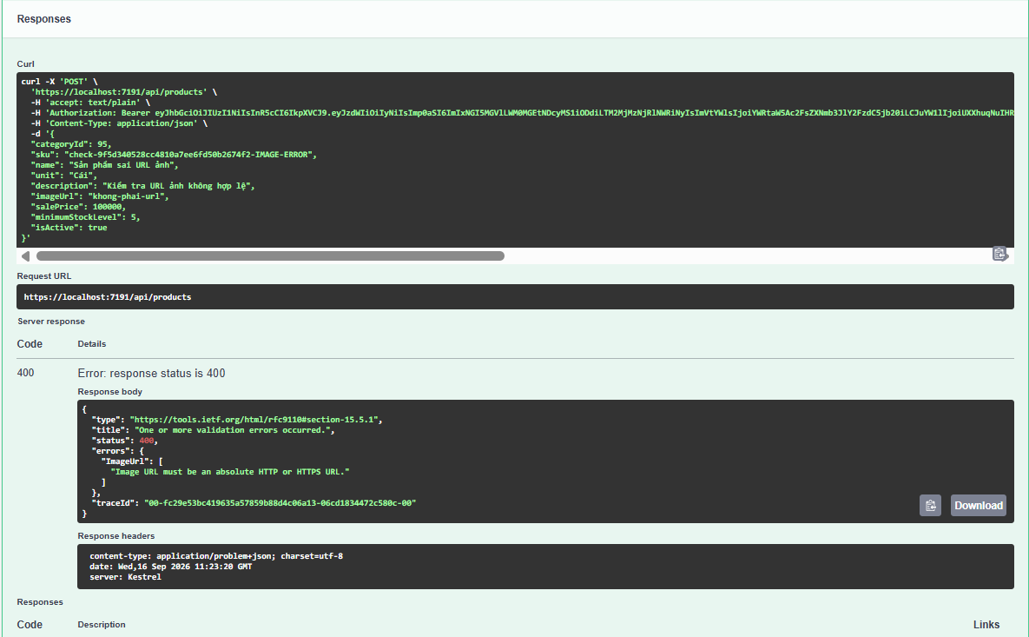
Hình 5. Test URL ảnh không hợp lệ

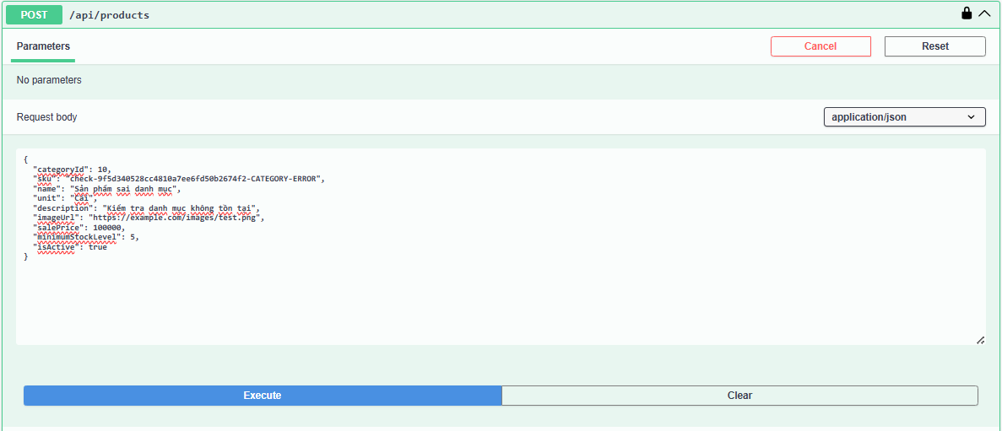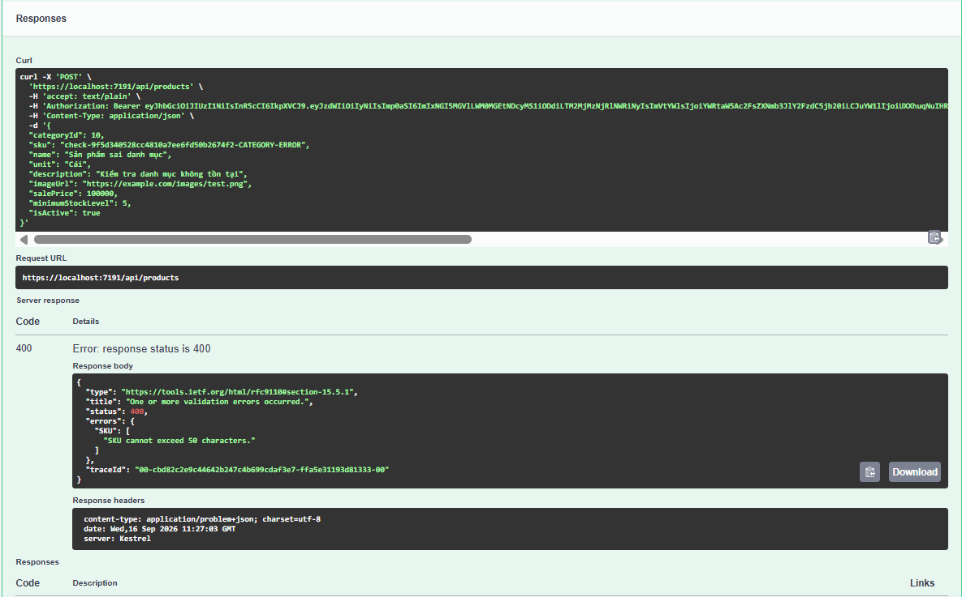
Hình 6. Test danh mục không tồn tại

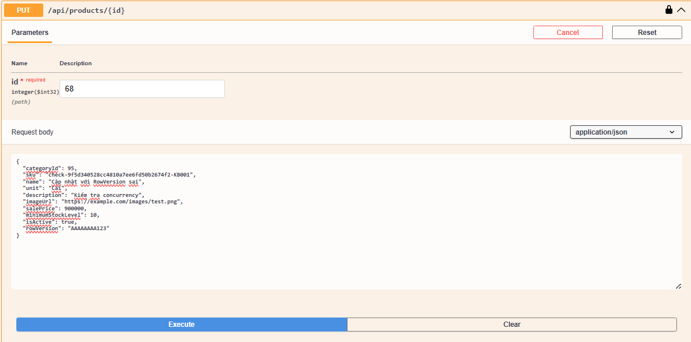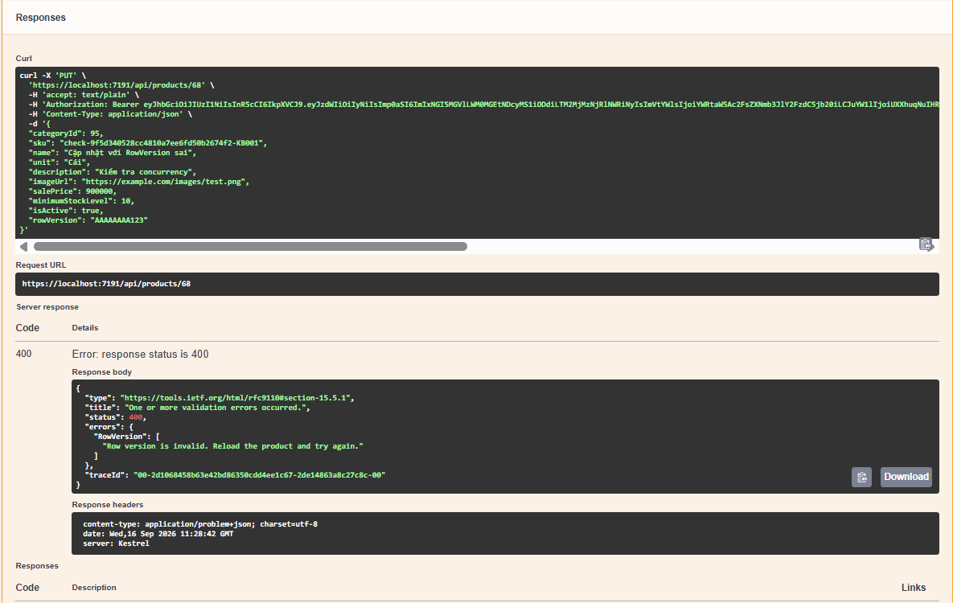
Hình 7. Test RowVersion sai

Link Source: https://github.com/tienthanh-2105/SalesForecastSystem

